Приложение
к распоряжению
администрации города
от _____________ № _________

СВЕДЕНИЯ
о границах публичного сервитута

Местоположение границ  публичного сервитута | Красноярский край, г. Красноярск
Система координат | МСК-167, зона 4
Метод определения координат | аналитический метод
Площадь земельного участка | 44 кв. м
Средняя квадратическая погрешность положения  характерной точки (Mt), м | 0,1
Обозначение характерных  точек границ | Координаты, м
 | Х | Y
1 | 2 | 3
1 | 631883.51 | 98597.71
2 | 631880.55 | 98598.05
3 | 631878.53 | 98577.25
4 | 631880.52 | 98577.06
5 | 631882.35 | 98595.83
6 | 631883.31 | 98595.72
1 | 631883.51 | 98597.71

Схема расположения границ публичного сервитута
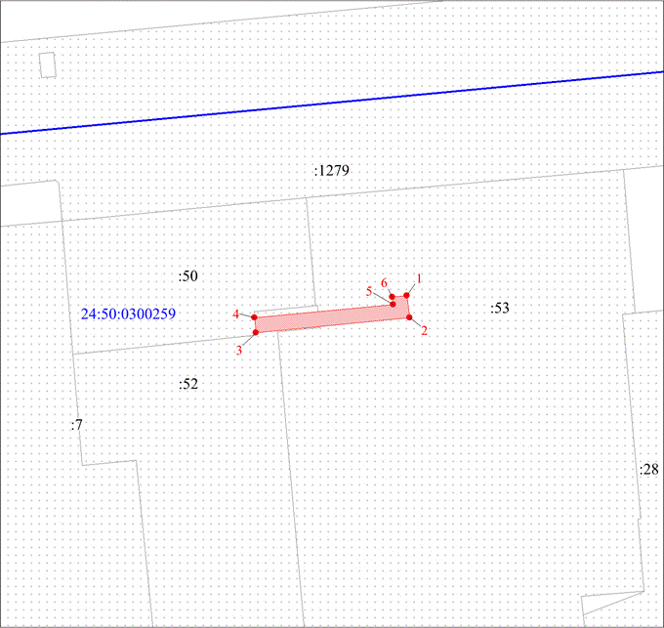
Масштаб 1:500
Условные обозначения:
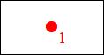 | – характерная точка границы публичного сервитута;
 | – границы публичного сервитута;
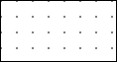 | – существующая часть границы, имеющиеся в ЕГРН сведения о которой достаточны для определения ее местоположения;
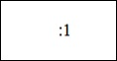 | – надписи кадастрового номера земельного участка, сведения о котором содержатся в ЕГРН;
 | – обозначение кадастрового квартала.

